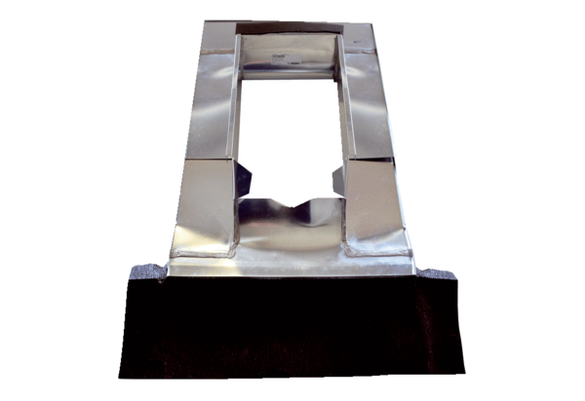Dacheindeckrahmen PP 45 DER 25-35Verpackungseinheit: 1 StückSortiment: K
Artikelnummer: 0093.1316Hersteller: MAICO

